发现儿童图书馆
结项报告书

2018.1.28

1项目背景
推动国内创新教育创新和发展提供新的经验，专注于当代艺术与当代教育融合实践及相关行业论坛和艺术教育、工作坊的创新探索。发现的图书馆以多元化和实验精神为理念，通过激发想象力与内在自我逻辑能力的培养，以在地自然村村民的孩子的世界观和想象力与内在自我逻辑能力的建立为基础。建立当代教育融合性创新项目及举办“发现的创造力”艺术教育论坛等方式，推动和发现具有想象力和创造力的社会创新教育实践及前沿教育实践者的培养，让现代公益价值观可以回归到广大的人类教育领域中，孕育下一代更美好的未来。

2项目信息
项目实施周期
2017年2月—2018年1月
项目实施地点
南部生活共识社区
项目参与人
于伯公 共识社区部分成员
项目实施的主要功能
1通过图书馆的建立拉动社区与村民之间的良性关系，通过这样的方式更有效地了解 在地 自然村落的原有文化结构，实践和促进可持续生活与生态村落价值观，尽可能通过支持和创造更多的本地/全国范围内的互动和交流，来回应并采取积极行动来扩大其变化影响。
2最终目标是让更多的年轻人通过他们在各个领域与各种能力来积极参与创造可持续的未来，并介入到图书馆的建设和管理以及推广之中。
3教育是创造可持续未来变革的关键。图书馆的设置将给在地自然村落的孩子提供更为全面立体的视野，同时有效地强化介入到图书馆的建设和管理以及推广的年轻人对问题全局观认识又能提供可持续解决方案。

3主要成果
工作成果 | 描述
2017.5—6月发起  移动的营地项目  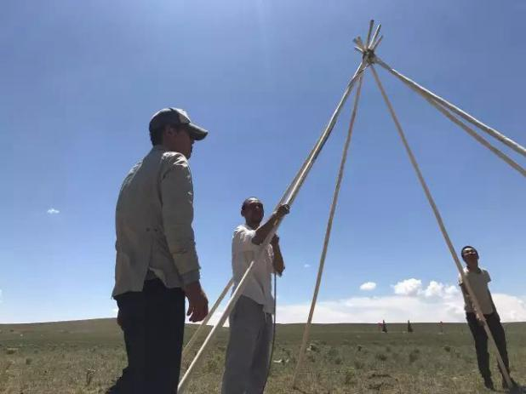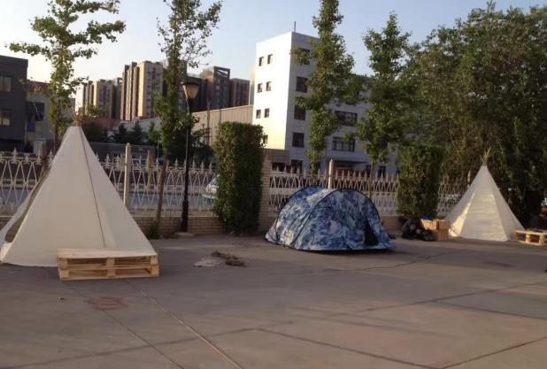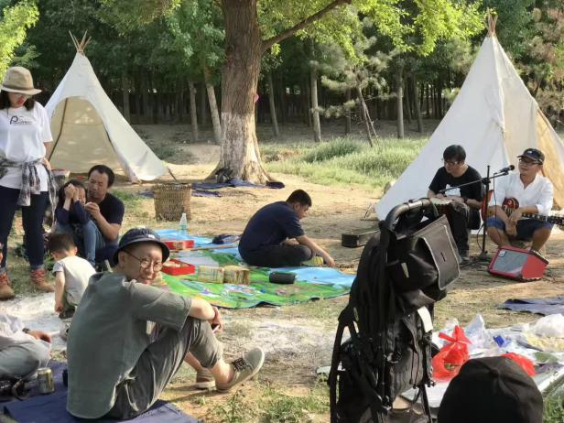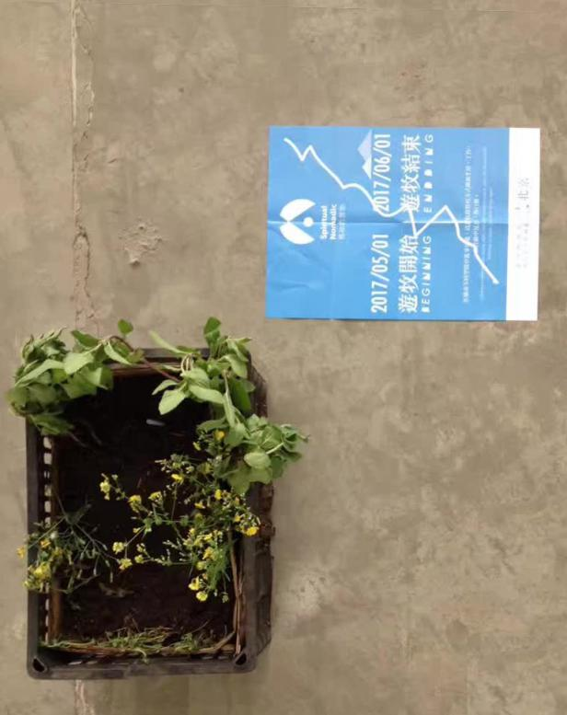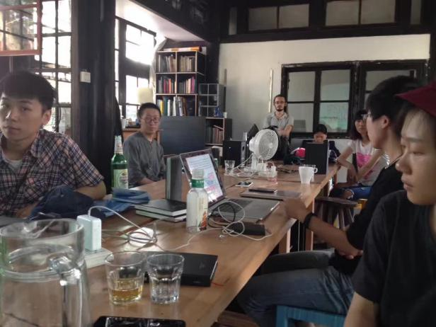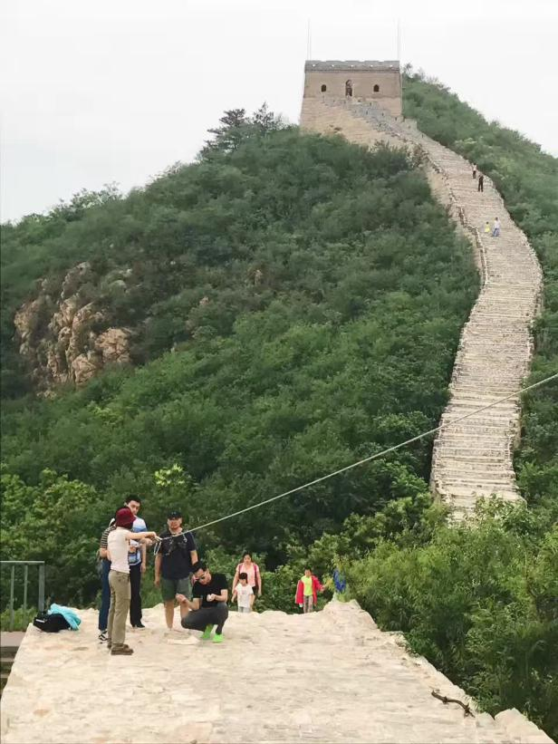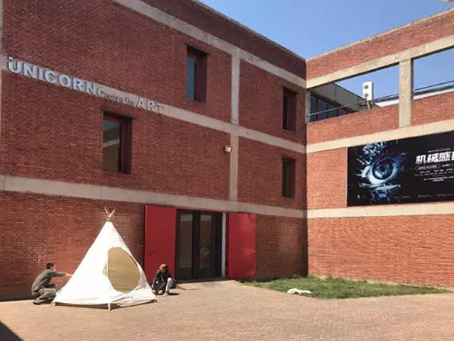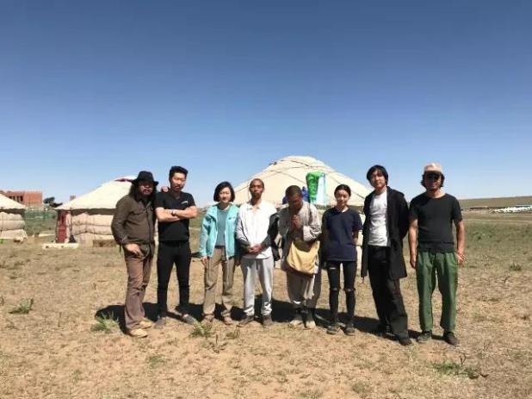 | 移动的营地以“游牧”露营的方式在城市中游走驻扎交流，这一行动通过重现游牧的精神性来回应今天社会主体所面临的精神困境和心理压力。正是这样的处境将我们的焦点引向“游牧”（平等、节制、和谐、自然）人与自然和谐共处的问题上来。  城市作为课堂，游牧的行动作为课程以及在行进过程中的发酵，激发彼此的想象力。  我们期望通过自然—共识—社区—城市—自然这样的移动，从环境（自然）意识（自觉）想象（共识）行动（社区）营地（移动的交流现场）。展开一次穿越城市的交流机制，连接自下而上，自上而下的能动性，突破各自不同区域间的边界。  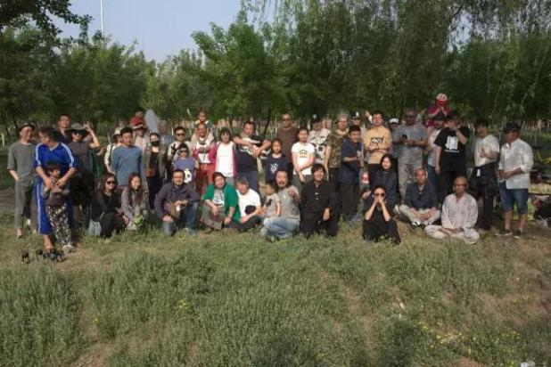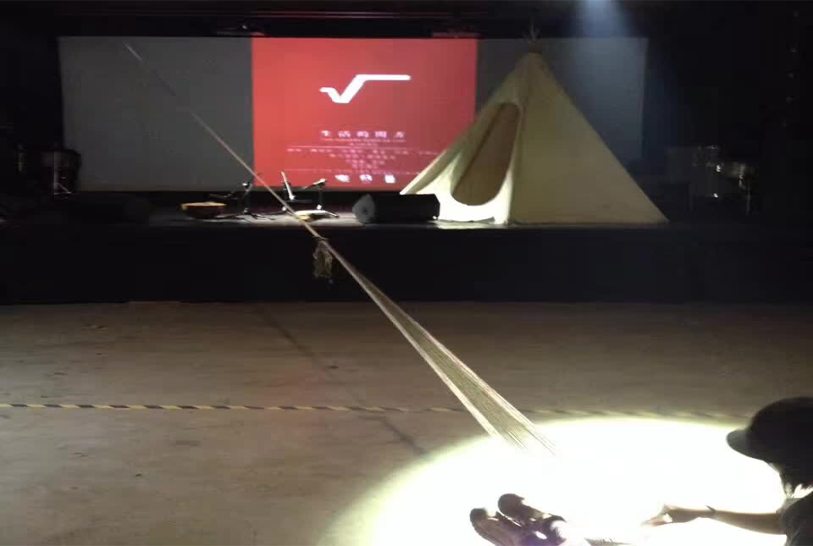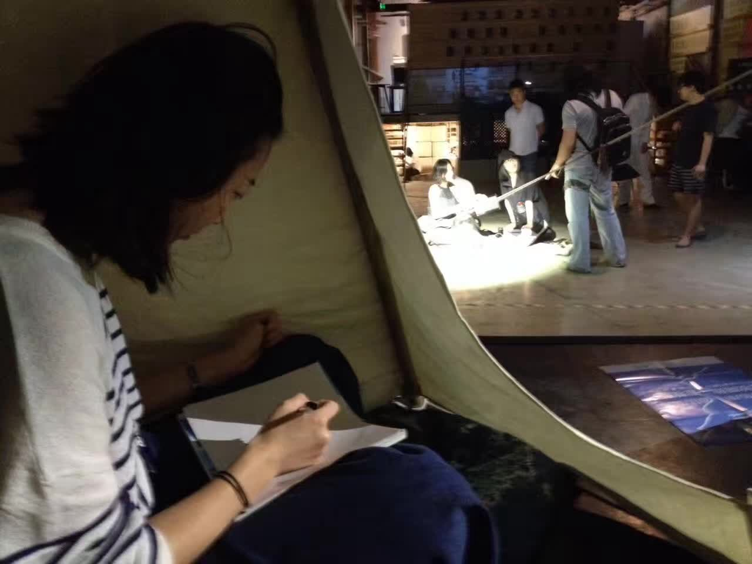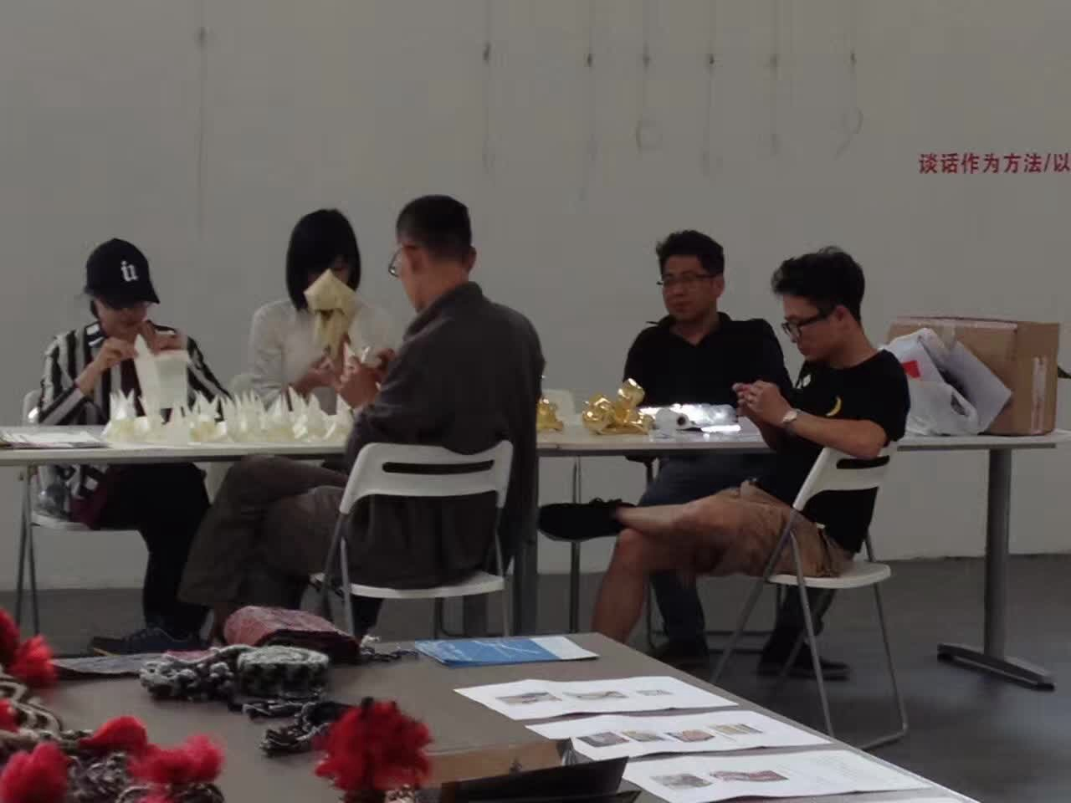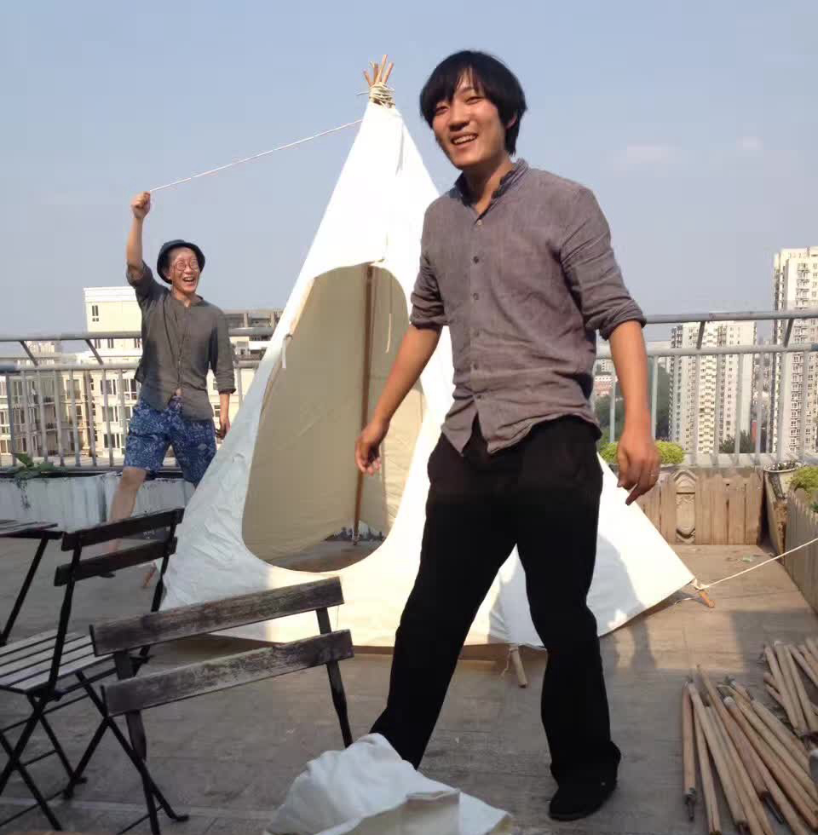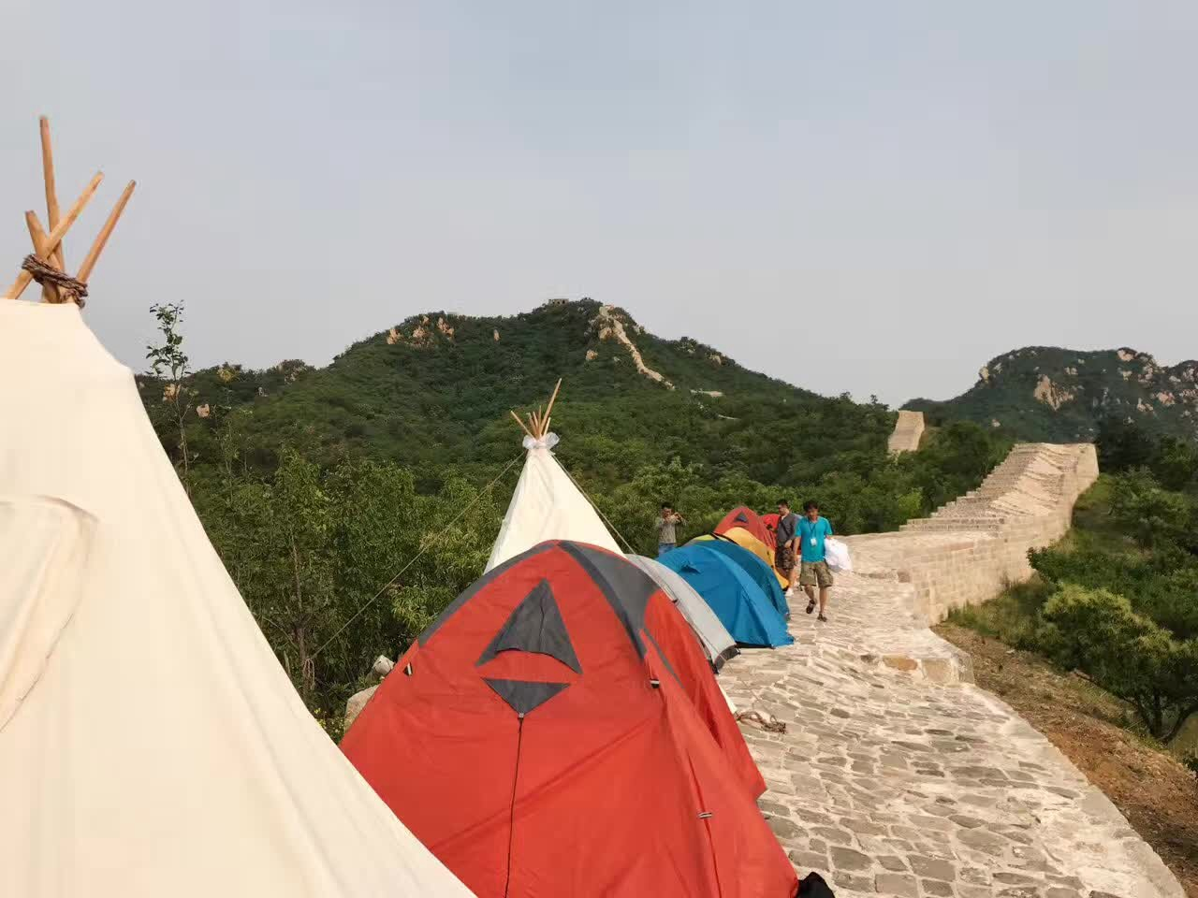  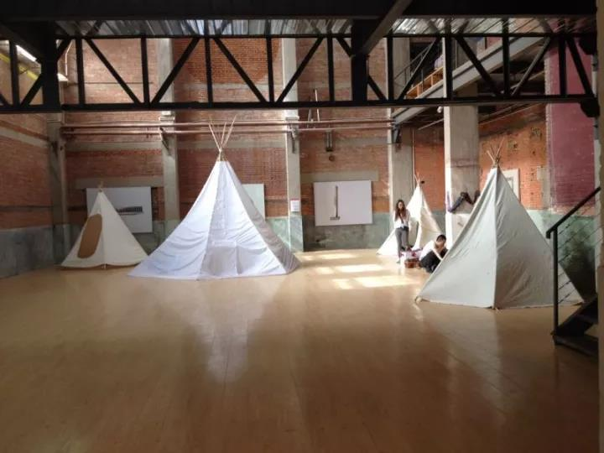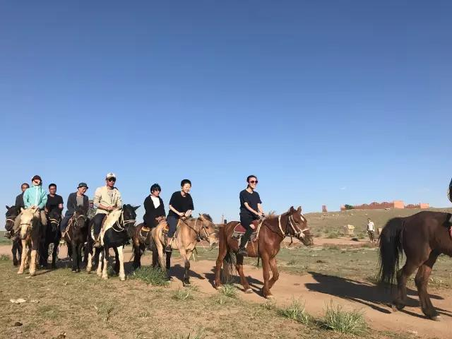
2017.5发起  “发现的创造力”教育论坛  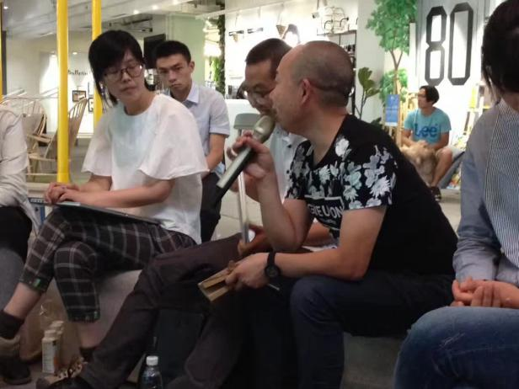  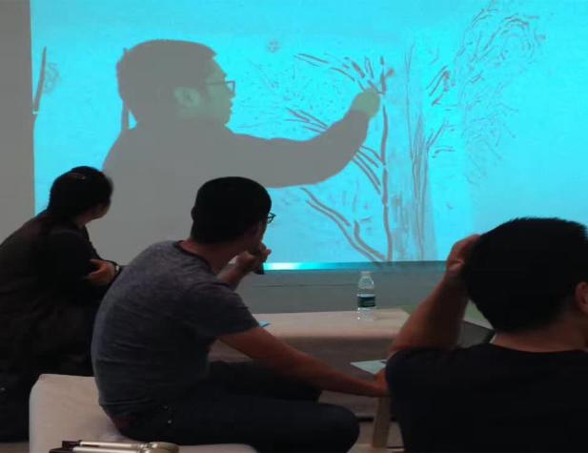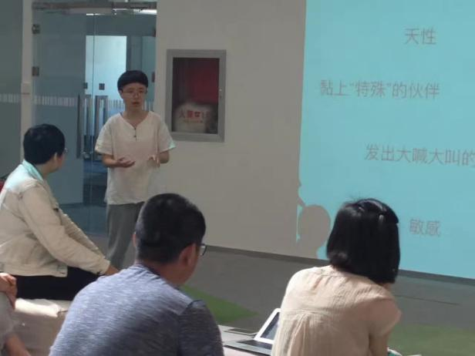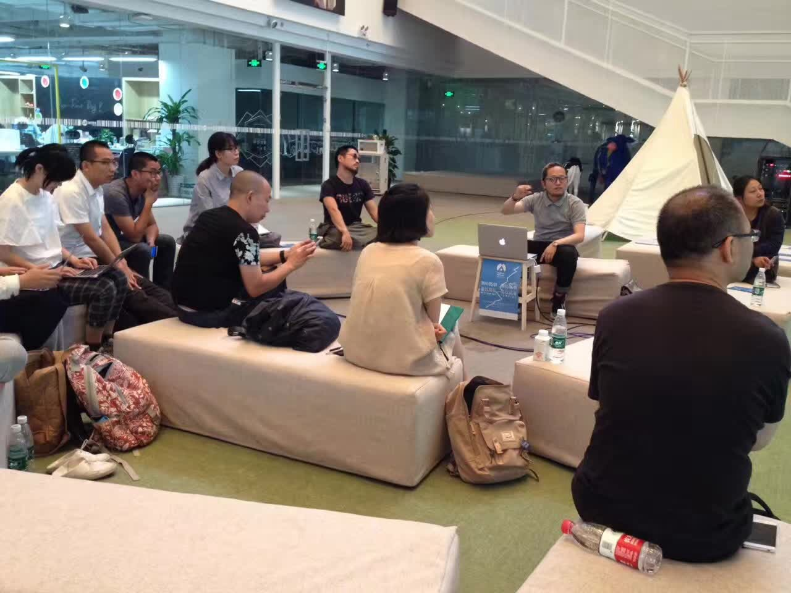 | 2017（北京）“发现的创造力”教育论坛  探讨自然、社区、家庭、教育、公共空间的教育新趋势  通过一系列的在地创造性教育实践的探索者和理念建构作为核心。探讨自然、社区、家庭、教育、公共空间的教育新趋势，围绕以自然为母体的视角展开交流，以创造力为核心，以家庭为切入点，以空间（艺术工作站，图书馆，艺术教育机构，艺术空间，创客空间）为现场。聚焦于社区和在地教育理念的讨论及实践分享，进而推动这一教育理念的深化和传播。  在这一过程中我们如何发现问题，并通过不同区域间的谈话交流碰撞展开有效的理念梳理。期望通过实践过程中的所感和体验，激发彼此的想象以及实践中遇到的问题展开的交流，以“发现”“谈话”作为方法和交流机制。我们期望通过问题的发现和在地实践的展开，见证不同的差异性以及在此过程中触及各自的痛点，由此展开深入的交流和整合。  本次论坛将在更广泛的维度探讨自然——社区——家庭——空间及公共教育的平台化发展，建立多项连接和可能性。  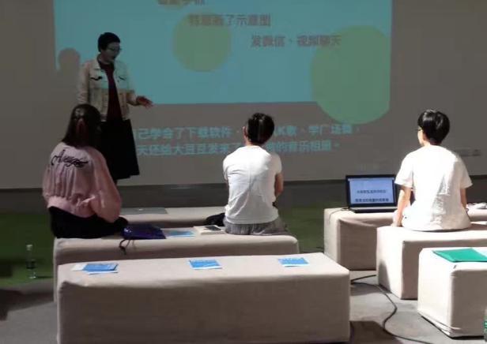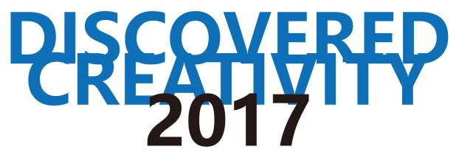
发现的课堂/于伯公的艺术项目  2017.12  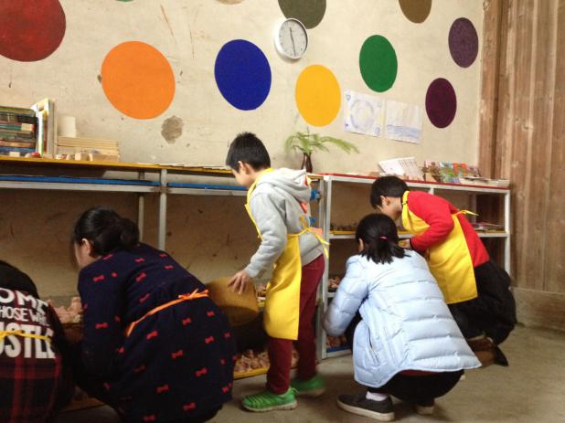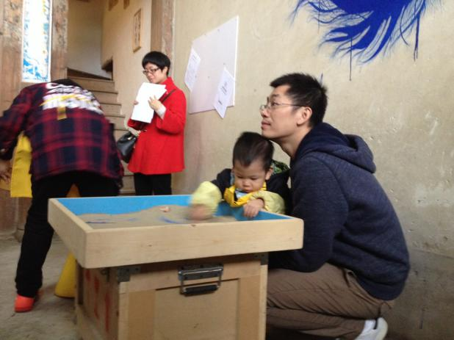 | “发现的课堂”是于伯公的艺术项目计划，针对教育的实践活动，包括“世界的测量”互动性的它是一个发现式的，开放性的结构，让更多的孩子和不同年龄段的人参与到这样一个公共课堂之中。  通往发现的山间小路等待你的探寻……  带你逃离城市，进入旷野……  在发现中与快乐相遇……  这里，是想象力和创造力的现场。  让孩子们占领这片旷野。  用稚嫩小手和童趣搭建想象的家园。  这里，有艺术家，网络工程师，建筑师，不同生活实践的探索者打造的乐园。  一起在发现儿童图书馆里品尝知识的甘露。  在一块泥巴里发现生命的存在…  在沙池中建构我们的新世界！  这里是孩子们的主场——发现的课堂  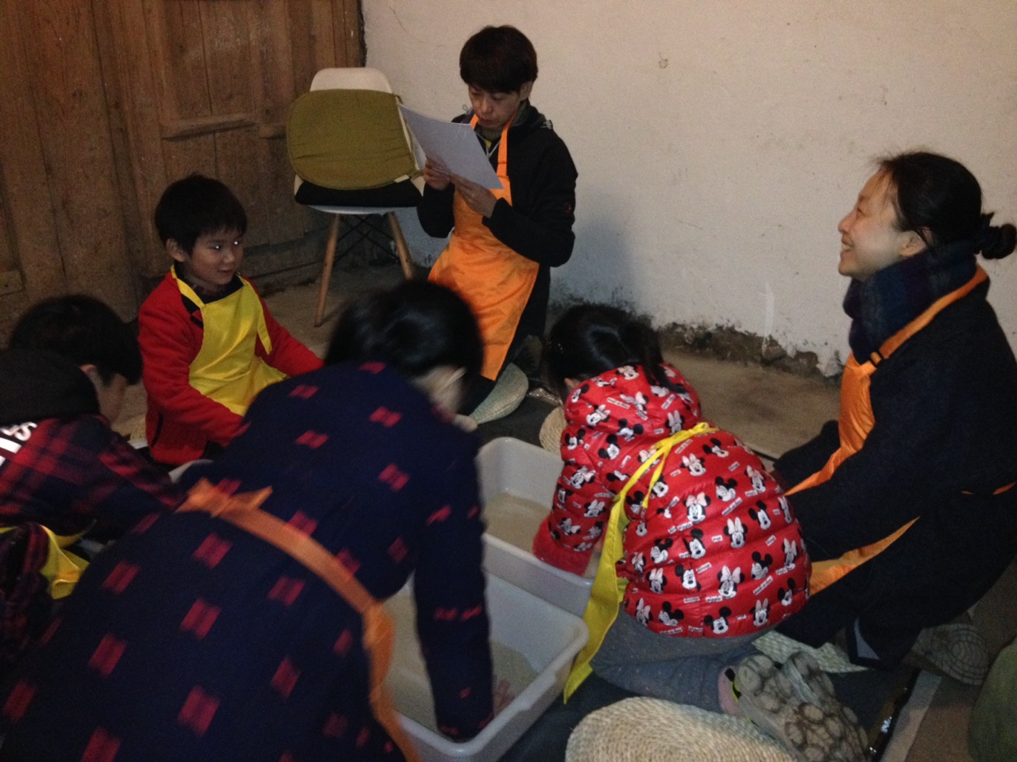
第一部分  世界的测量跨学科课程 | 世界的测量是由沙子和道具构成的游戏，参与者介入这样的情境，艺术是退居在背后的，是一个协助者的身份。现场是随机展开的，每个参与的人都有可能在沙盘和道具中找到从前经历和想象的情境，这为有效的介入提供了方便渠道。如果世界的测量是一个剧场那么孩子和家长就是观众占领了舞台，自行改造了一场此刻的戏剧。
第二部分  心理整合绘画课程 | 通过第一部分世界的测量沙盘游戏的学习和实践我们展开在平面这样的尺度上利用点线面，时间，空间，想象完成此刻心理整合的练习课程。将沙盘游戏中的情境移植到平面上，同时深化第一部分课程的实践。
第三部分  一块泥巴/陶土课程 | 我们的直觉、感受、温度、能量都是通过泥巴与手的交锋达成的。利用手和泥巴相互间的关系，体验原型是怎样生长出来的，在我们的想象中重现。  每一块泥巴都具有流动的可塑性，每一次抚慰泥巴将我们带回到童年的情境之中，在相遇过程与其建立一种关系，走进一个意向空间。至此这种由外而内的投射通过参与者与泥巴的相遇的双重作用下达成的，沟通的通道便自然生长出来。
第四部  制作一支箭课程 | 通过公共课堂的推进过程中发现的问题展开讨论，围绕以物质为元素和视角展开交流和体验。在以孩子为中心，家庭，教育机构，艺术空间，艺术，社会。在这样的关系中我们如何发现我们眼中的弓和箭之间潜藏的文化和知识，以及我们如何看待这他们的存在和自身的关系展开有效的教育实践。
发现儿童图书馆／图书征集  2017.12.3启动  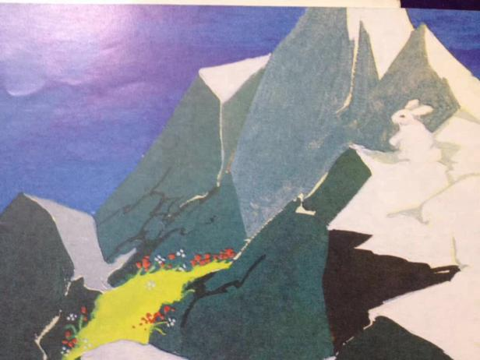 | 1 通过图书的征集与社会建立广泛良性的可持续发展的联系和交流。  2图书征集活动的启动，激发其他年轻人，青年，相关组织建立图书数据库有效支持各地自然村落图书馆的建立。  3定期出版物儿童读物或文章，故事，建设发现儿童图书馆网站  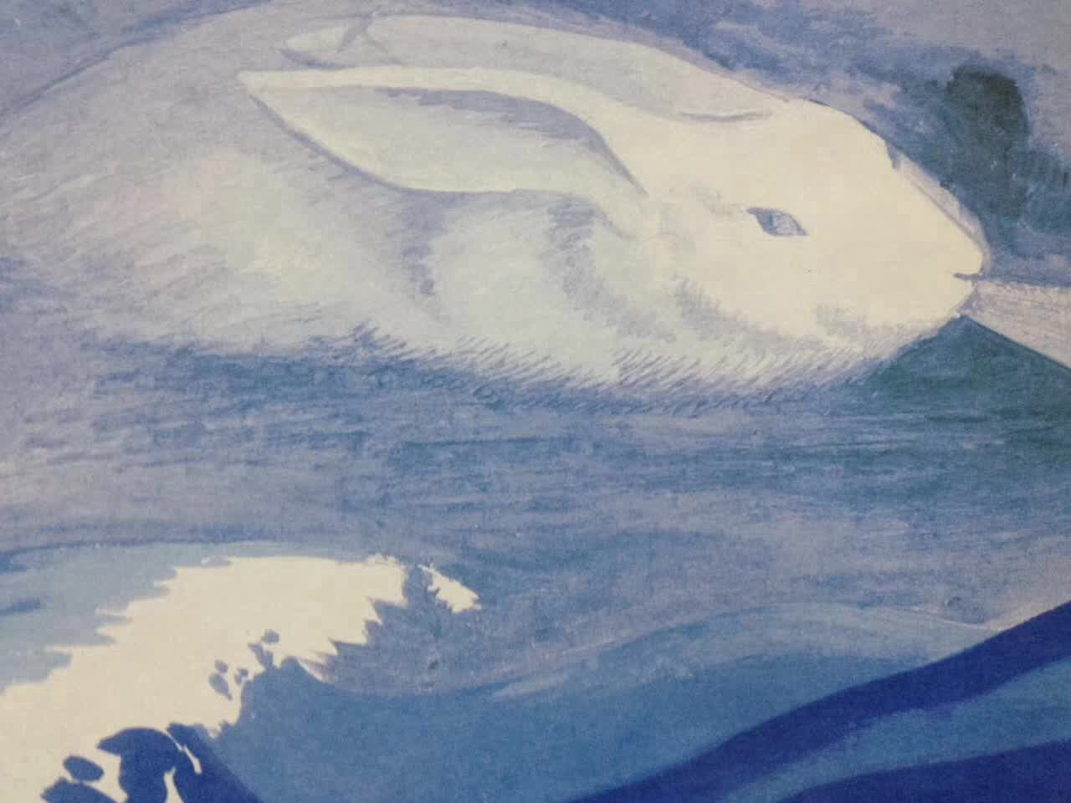

4计划与实际情况
进度目标
项目进度时间 | 项目进度 | 项目完成时间 | 备注
2017.2—3月 | 老建筑主体工程改造 | 2017.3 | 完成
2017.4—8月 | 老建筑水电系统改造 | 2017.8 | 完成
2017.9—10月 | 老建筑内部装修 | 2017.10 | 完成
2017.10 | 老建筑图书馆、宿舍改造及装修 | 2017.10 | 完成
2017.11月 | 老建筑卫生间改造装修 | 2017.11 | 完成
2017.12 | 老建筑后院改造 | 2017.12 | 完成
2017.12底 | 图书馆正式运营  图书馆课堂正式运营  宿舍正式运营  织识工作坊正式运营 | 2017.12 | 完成
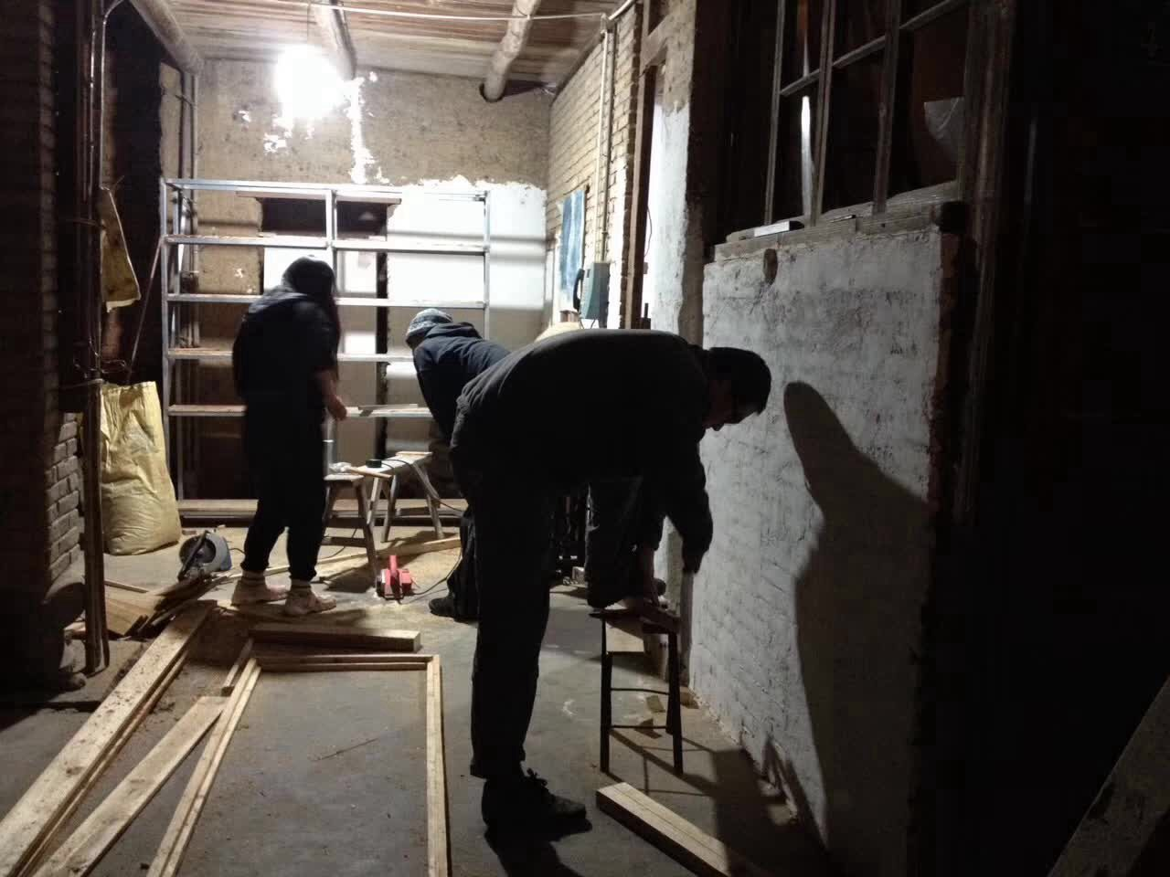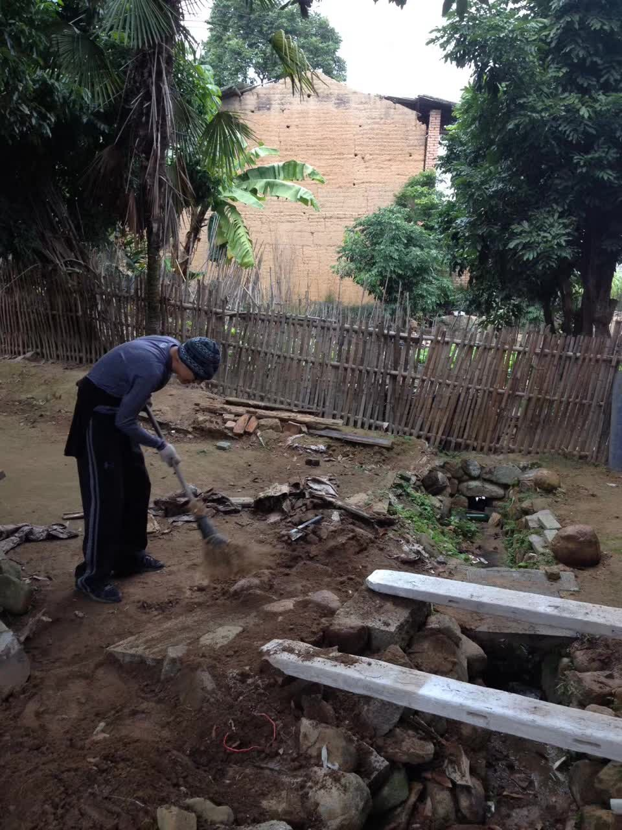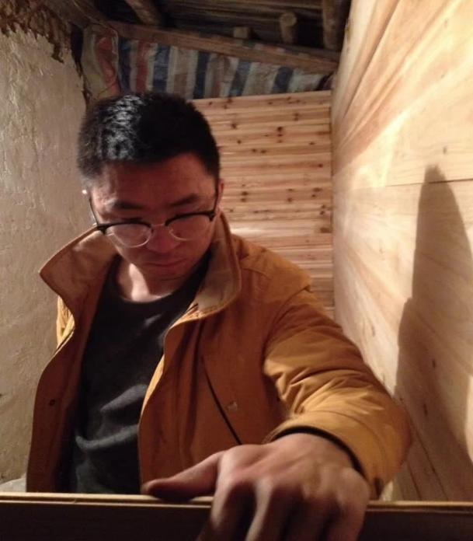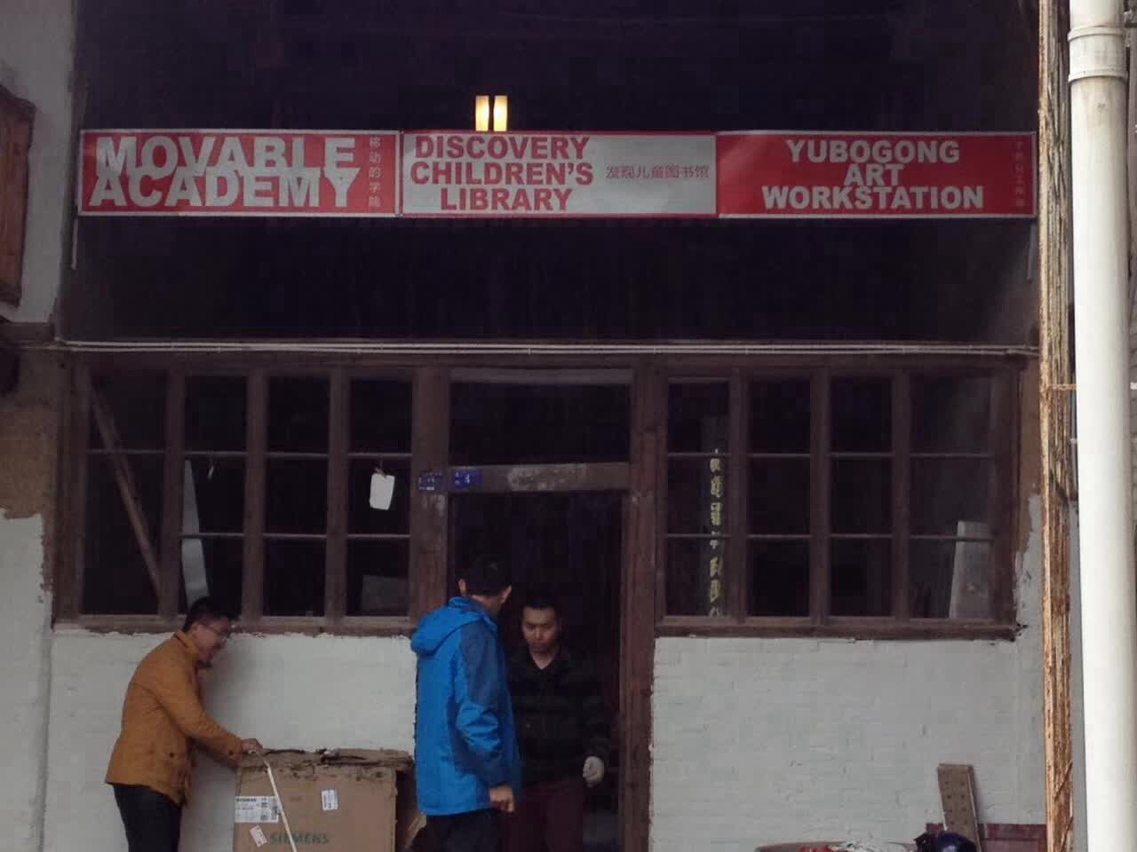
5对项目的评价
播种与成长
艺术教育实践资源库－－结构健康、分享协作
艺术教育实践项目的滚动发生－－有机生长、步履不停
教育的诉求在艺术中再次发问－－开放反思、尊重差异、建设差异
繁衍与更迭
培养人才－－前沿创新教育实践者
影响政策－－让创新教育理念步入社会、走进生活，成为生活方式的多种选择之一
“发现的创造力”主题论坛，将中国艺术教育领域相关资源进行聚合。尝试对当代艺术与当代教育融合主题研究，中国艺术教育的发展与运作知识进行总结与研究
6项目后续建议
根据前期对在地自然村儿童参与以及福州、山东、北京家庭单元参与情况，目前面对的挑战和困难主要集中在以下几个方面：
领域 | 内容 | 备注
图书馆资源库 | 面向全社会征集图书（网络图书）互通有无，相互支持，平台共享。
创新课程研发 | 以自然作为课堂，使用当地的资源，挖掘在地文化资源有效整合。  发现儿童图书馆将成为孩子眼中的世界探索者，通过孩子的世界建立良性的可持续儿童实验室，服务在地移动学院课程的研发。
在地机构可持续性 | 将艺术资源转化为教育资源以及将教育资源转化为艺术资源，并将二者融合，需要积累实践经验。  1品格培养：读书保持安静 爱护图书应有的态度和尊重，人和人间的礼仪之美。  2管理能力：他们才是这个书房的主人，将书房的更多事务交给了孩子，儿童志愿者管理活动在于孩子们。  3服务社会：加入城市书店计划，成为公益图书馆。  4发现和探索：通过孩子对自我世界的建构和整合完成独立的人的确立。
社会认知与参与度 | 1通过阅读，学习，教育，激发其他年轻人，青年，孩童采取行动创造变革。  2定期出版物儿童读物或文章，故事，建设发现儿童图书馆网站  3野外实地考察，儿童户外课程研发。  4加强家长在艺术教育互动中的参与度提升。
在地机构运营与管理 | 专业化的行政团队、服务团队与持续性的内容输出；  教育实践者本身的学习成长与管理理念需要交流碰撞；

7申请结项理由
项目前期基本任务已经完成，后期的持续跟进以及可能产生的影响。积极参与当地的项目中和其它区域的交流项目，图书馆园艺，河流清理，垃圾管理等。社会学习与在地村落正在进行的活动结合，进行主题阅读和课程开展。无论采取哪种行动，都必须实施基于生态村价值，如协作，参与，连接，成长等。
于伯公 2018.1.28

